PRAVILNIK

O VRSTI, NAZIVU I SADRŽAJU OBRAZACA I NAČINU VOĐENJA EVIDENCIJA I NAZIVU, SADRŽAJU I IZGLEDU OBRAZACA JAVNIH ISPRAVA I UVERENJA U OBRAZOVANJU ODRASLIH
("Sl. glasnik RS", br. 89/2015 i 102/2015)
Član 1
Ovim pravilnikom propisuje se vrsta, naziv i sadržaj obrazaca i način vođenja evidencija koje vodi javno priznati organizator aktivnosti odraslih (u daljem tekstu: JPOA): matična knjiga, dnevnik ostvarivanja programa i evidencija o licima angažovanim u obrazovanju odraslih, kao i naziv, sadržaj i izgled obrazaca javnih isprava i uverenja u obrazovanju odraslih, koje vodi i izdaje JPOA.
Evidencije i javne isprave koje se odnose na formalno osnovno i srednje obrazovanje odraslih vode se u skladu sa propisima kojima se uređuje taj nivo obrazovanja.
Član 2
U matičnoj knjizi vode se evidencije o:
1) ličnim podacima polaznika i kandidata (ime i prezime i ime i prezime roditelja, odnosno staratelja, jedinstveni matični broj građana, pol, datum rođenja, mesto, opština i država rođenja, adresa, mesto, opština i država stanovanja, kontakt telefon, adresa elektronske pošte, nacionalna pripadnost, državljanstvo);
2) obrazovnom statusu polaznika i kandidata (podaci o sticanju svojstva polaznika i kandidata, podaci o priznavanju prethodnog učenja, jeziku na kome se ostvaruje obrazovanje odraslih, podaci o sticanju kompetencija i kvalifikacija, podaci o ispisivanju, isključenju iz aktivnosti i napuštanju obrazovne aktivnosti i podaci o ispunjavanju obaveza);
3) uspehu polaznika i kandidata (podaci kojima se određuje stepen ostvarenosti kompetencija i kvalifikacija i izdatim javnim ispravama, uverenjima i potvrdama);
4) ispitima (podaci o ispitu kojim se dokazuje sticanje kvalifikacije, ključnih ili stručnih kompetencija i zapisnik o toku ispita);
5) javnoj ispravi, uverenju odnosno potvrdi koju je JPOA izdao polazniku, odnosno kandidatu.
Matična knjiga vodi se u okviru programa na koji je polaznik, odnosno kandidat upisan.
Matična knjiga vodi se na Obrascu O-1, u obliku spoljnjeg tabaka i unutrašnjeg lista, veličine 21 x 29,5 cm, na 100-gramskoj hartiji, a kada se štampa i izdaje dvojezično iste je veličine.
Obrazac O-1 je odštampan uz ovaj pravilnik i čini njegov sastavni deo.
Broj unutrašnjih listova odgovara broju polaznika, odnosno kandidata.
Član 3
Andragog, odnosno psiholog angažovan kod JPOA, u obliku posebnog dosijea polaznika, odnosno kandidata vodi podatke o:
1) socijalnom statusu polaznika i kandidata - podaci o uslovima stanovanja (stanovanje u stanu, kući, porodičnoj kući, podstanarstvo, stanovanje u domu i drugi oblici stanovanja) i porodici (broj članova, obrazovni nivo i zaposlenje članova porodičnog domaćinstva i primanje socijalne pomoći). Ovi podaci se prikupljaju samo za obrazovanje po programima odraslih koji se finansiraju iz budžeta Republike Srbije;
2) zdravstvenom statusu polaznika i kandidata, odnosno podatak o tome da li je odrasli obuhvaćen primarnom zdravstvenom zaštitom;
3) preporučenoj i pruženoj dodatnoj obrazovnoj, zdravstvenoj i socijalnoj podršci - podaci koje dostavlja interresorna komisija koja vrši procenu potreba i podaci o njihovoj ostvarenosti.
Član 4
Evidenciju o ispitu iz člana 2. stav 1. tačka 4) ovog pravilnika čine podaci o:
1) JPOA (naziv JPOA, sedište, naziv organa nadležnog za izdavanje odobrenja, broj i datum rešenja nadležnog organa, mesto za potpis ovlašćenog lica);
2) programu (naziv programa);
3) ime i prezime kandidata;
4) ispitu (datum polaganja, mesto za potpis članova ispitne komisije, delovodni broj zapisnika, naziv zadataka na ispitu i prostor za njihovo rešavanje).
Evidencija o ispitu vodi se na Obrascu O-2, veličine 21 x 29,5 cm, na 80-gramskoj hartiji, a kada se štampa i izdaje dvojezično iste je veličine.
Obrazac O-2 čuva se kao prilog unutrašnjem listu matične knjige za svakog polaznika/kandidata.
Član 5
U dnevniku ostvarivanja programa JPOA vodi evidenciju o:
1) ostvarivanju programa (naziv programa, trajanje programa u satima, datum početka i završetka ostvarivanja programa, ime i prezime predavača po oblastima, odnosno modulima, evidenciju polaznika i njihovog prisustva aktivnostima, datum i sadržaj aktivnosti po satima određenim programom);
2) uspehu kandidata, odnosno polaznika (podaci kojima se određuje stepen ostvarenosti kompetencija i kvalifikacija, odnosno uspeh na ispitu);
3) izdatim javnim ispravama, uverenjima i potvrdama.
Dnevnik ostvarivanja programa priznavanja prethodnog učenja javno priznati organizator aktivnosti vodi posebno za svakog kandidata.
Dnevnik ostvarivanja programa karijernog vođenja i savetovanja, JPOA vodi posebno za svakog polaznika, odnosno kandidata, u skladu sa standardima usluga karijernog vođenja i savetovanja.
Dnevnik ostvarivanja programa iz stava 1. ovog pravilnika, vodi se na Obrascu O-3, u obliku spoljnjeg tabaka i unutrašnjih listova, veličine 21 x 29,5 cm, na 100-gramskoj hartiji, a kada se štampa i izdaje dvojezično iste je veličine.
Obrazac O-3 je odštampan uz ovaj pravilnik i čini njegov sastavni deo.
Dnevnik iz st. 2. i 3. ovog člana JPOA vodi na svom obrascu.
Član 6
Evidenciju o licima radno angažovanim u obrazovanju odraslih čine sledeći podaci: ime i prezime, jedinstveni matični broj građana, pol, datum rođenja, mesto, opština i država rođenja, adresa, mesto, opština i država stanovanja, kontakt telefon, adresa elektronske pošte, nivo i vrsta obrazovanja, podaci o stručnom usavršavanju i stečenim zvanjima, podaci o državljanstvu, sposobnosti za rad, podatak o poznavanju jezika nacionalne manjine, podatak o vrsti radnog odnosa, načinu i dužini radnog angažovanja, istovremenim angažovanjima u drugim ustanovama, podaci o zaduženjima po posebnom planu i programu, a u svrhu ostvarivanja programa obrazovanja odraslih, u skladu sa zakonom.
Evidenciju o radno angažovanim licima javno priznati organizator aktivnosti vodi i kao dosijea zaposlenih.
Član 7
Podaci u evidencijama prikupljaju se na osnovu dokumentacije izdate od strane nadležnih organa koje dostavljaju punoletni polaznici i kandidati i roditelji, odnosno staratelji i izjava punoletnih polaznika i kandidata i roditelja, odnosno staratelja.
Naročito osetljivi podaci obrađuju se uz pristanak punoletnog polaznika i kandidata i roditelja, odnosno staratelja, koji se daje u pismenom obliku, u skladu sa zakonom kojim se uređuje zaštita podataka o ličnosti.
Član 8
JPOA vodi evidencije elektronski, u okviru jedinstvenog informacionog sistema prosvete i u papirnoj formi na obrascima propisanim ovim pravilnikom.
Evidencija se vodi na srpskom jeziku ćiriličkim pismom, a latiničkim pismom u skladu sa zakonom.
Kada se obrazovno-vaspitni rad ostvaruje i na jeziku nacionalne manjine, evidencija se vodi i na jeziku i pismu te nacionalne manjine.
Pogrešno upisani podaci u evidenciju precrtavaju se tako da ostanu čitljivi, a ispravka se potpisuje i overava pečatom JPOA.
Član 9
Za savladani program obrazovanja odraslih, polazniku, odnosno kandidatu JPOA izdaje javnu ispravu (u daljem tekstu: sertifikat), uverenje ili potvrdu.
Sertifikat se izdaje za:
1) ostvaren standard stručnih kompetencija;
2) ostvaren standard kvalifikacije u celini;
3) ostvaren standard ključnih kompentencija za opšteobrazovni deo srednjeg stručnog obrazovanja odraslih;
4) ostvaren standard ključnih kompetencija za nivo osnovnog obrazovanja odraslih.
Uverenje se izdaje za delimično ostvaren standard stručnih kompetencija.
Za programe koji ne dovode do sticanja kvalifikacije ili stručnih kompetencija, JPOA na svom obrascu izdaje potvrdu o savladanom programu.
Potvrda iz stava 4. ovog člana obavezno sadrži: naziv JPOA, sedište, broj i datum odobrenja, podatke o polazniku (ime, prezime, ime roditelja, datum, mesto, opština i država rođenja, jedinstveni matični broj građana, naziv programa, trajanje programa u satima, stečene kompetencije i jedinice kompetencije, delovodni broj pod kojim je izdata potvrda, datum i mesto izdavanja, mesto pečata i potpis ovlašćenog lica.
Član 10
Obrazac sertifikata za ostvarni standard stručnih kompetencija, JPOA izdaje polazniku, odnosno kandidatu na Obrascu O-4, u obliku lista veličine 245x345 mm, na 200-gramskom sigurnosnom papiru svetložute boje, sa vodenim žigom, sa punom hemijskom zaštitom i sigurnosnim vlaknima, sa Malim grbom Republike Srbije u pozadini teksta i okvirom svetloplave boje na prednjoj strani, a kada se štampa i izdaje dvojezično iste je veličine. Na poleđini obrasca upisuju se stečene stručne kompetencije i jedinice kompetencije.
Obrazac O-4 odštampan je uz ovaj pravilnik i čini njegov sastavni deo.
Član 11
Obrazac sertifikata za ostvarni standard kvalifikacije u celini, JPOA izdaje polazniku, odnosno kandidatu na Obrascu O-5, u obliku lista veličine 245x345 mm, na 200-gramskom sigurnosnom papiru svetložute boje, sa vodenim žigom, sa punom hemijskom zaštitom i sigurnosnim vlaknima, sa Malim grbom Republike Srbije u pozadini teksta i okvirom svetloplave boje na prednjoj strani, a kada se štampa i izdaje dvojezično iste je veličine. Na poleđini obrasca upisuju se stečene stručne kompetencije i jedinice kompetencije.
Obrazac O-5 odštampan je uz ovaj pravilnik i čini njegov sastavni deo.
Član 12
Obrazac sertifikata za ostvaren standard ključnih kompentencija za opšteobrazovni deo srednjeg stručnog obrazovanja odraslih, JPOA izdaje polazniku, odnosno kandidatu na Obrascu O-6, u obliku lista veličine 245x345 mm, na 200-gramskom sigurnosnom papiru svetložute boje, sa vodenim žigom, sa punom hemijskom zaštitom i sigurnosnim vlaknima, sa Malim grbom Republike Srbije u pozadini teksta i okvirom svetloplave boje na prednjoj strani, a kada se štampa i izdaje dvojezično iste je veličine.
Obrazac O-6 odštampan je uz ovaj pravilnik i čini njegov sastavni deo.
Član 13
Obrazac sertifikata za ostvaren standard ključnih kompetencija za nivo osnovnog obrazovanja odraslih, JPOA izdaje polazniku, odnosno kandidatu na Obrascu O-7, u obliku lista veličine 245x345 mm, na 200-gramskom sigurnosnom papiru svetložute boje, sa vodenim žigom, sa punom hemijskom zaštitom i sigurnosnim vlaknima, sa Malim grbom Republike Srbije u pozadini teksta i okvirom svetloplave boje na prednjoj strani, a kada se štampa i izdaje dvojezično iste je veličine.
Obrazac O-7 odštampan je uz ovaj pravilnik i čini njegov sastavni deo.
Član 14
Obrazac uverenja o delimično ostvarenom standardu stručnih kompetencija, JPOA izdaje polazniku, odnosno kandidatu na Obrascu O-8 u obliku lista veličine 245x345 mm, na 200-gramskom sigurnosnom papiru svetložute boje, sa vodenim žigom, sa punom hemijskom zaštitom i sigurnosnim vlaknima, sa Malim grbom Republike Srbije u pozadini teksta i okvirom svetložute boje na prednjoj strani, a kada se štampa i izdaje dvojezično iste je veličine. Na poleđini obrasca upisuju se stečene stručne kompetencije i jedinice kompetencije.
Obrazac O-8 odštampan je uz ovaj pravilnik i čini njegov sastavni deo.
Član 15
U slučaju da polaznik ili kandidat izgubi sertifikat ili uverenje, izdaje mu se duplikat na odgovarajućem obrascu na kojem se u gornjem desnom uglu ispisuje reč "DUPLIKAT".
Pogrešno upisani podaci precrtavaju se tako da ostanu čitljivi, a ispravka se potpisuje i overava pečatom JPOA.
Član 16
Ovaj pravilnik stupa na snagu osmog dana od dana objavljivanja u "Službenom glasniku Republike Srbije".

Obrazac O-1
MATIČNA KNJIGA
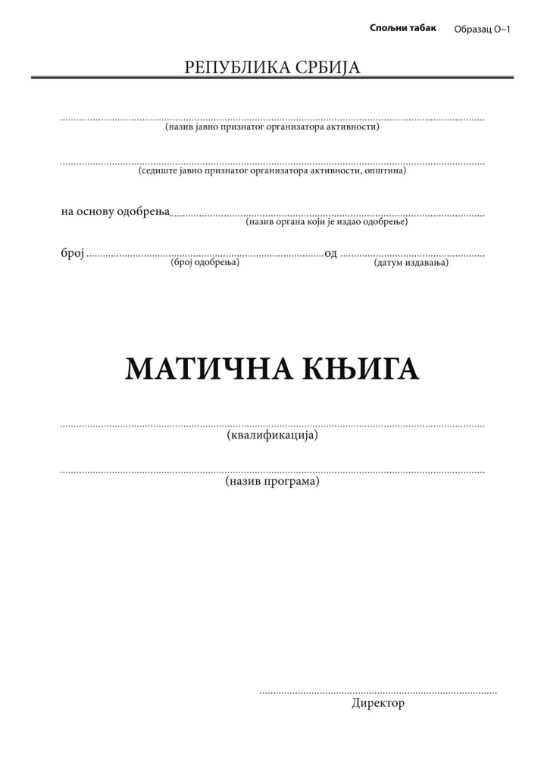
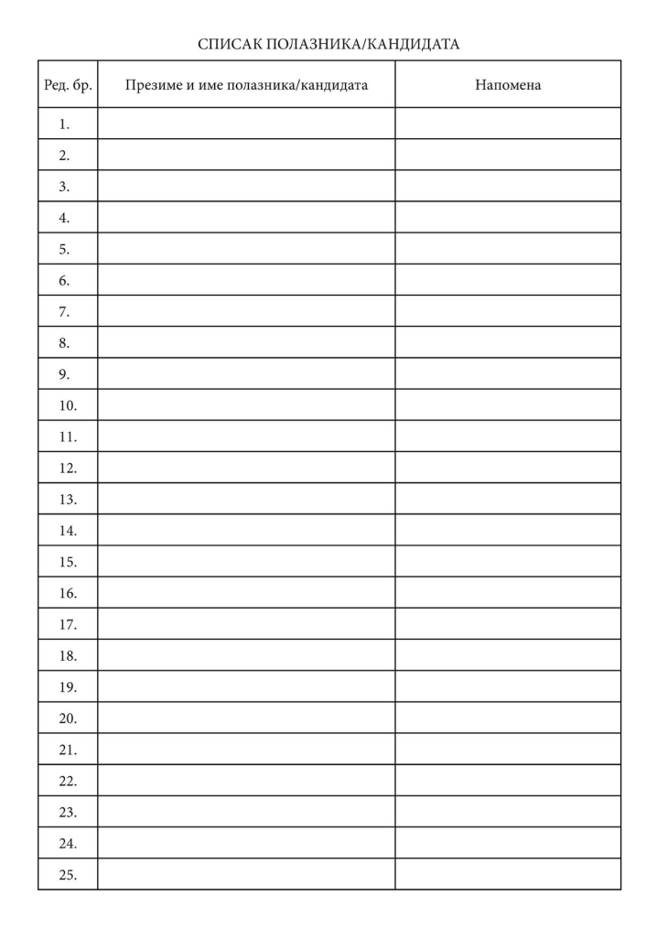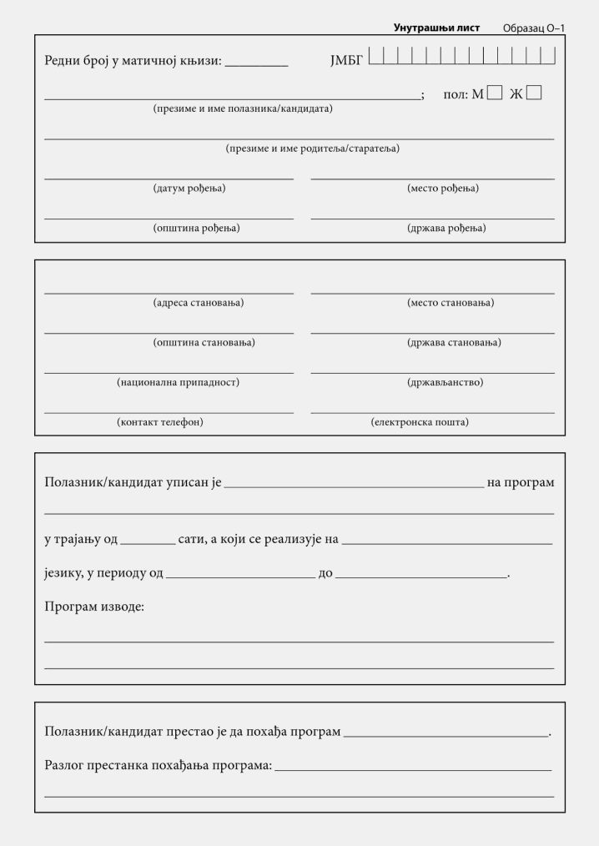
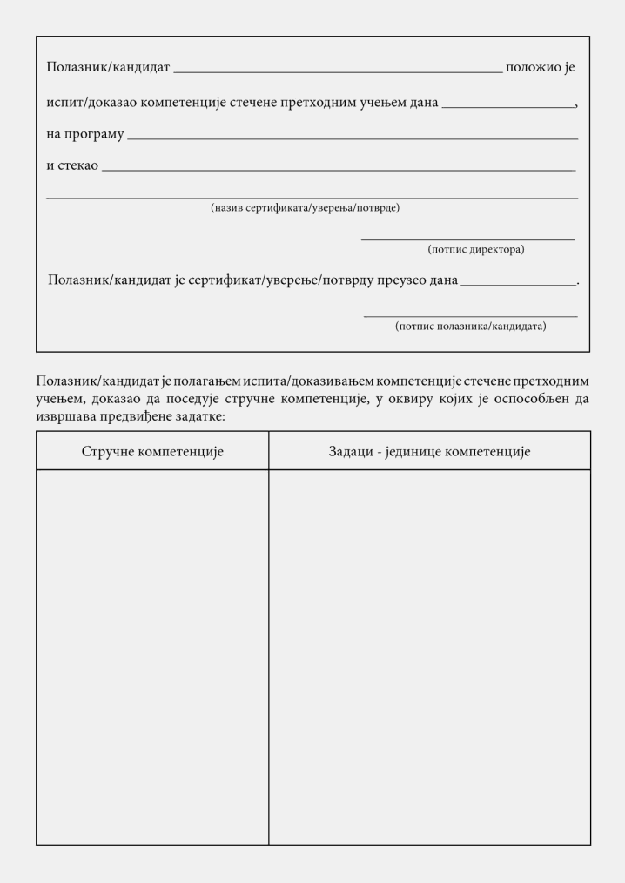
Obrazac O-2
ZAPISNIK O POLAGANJU ISPITA

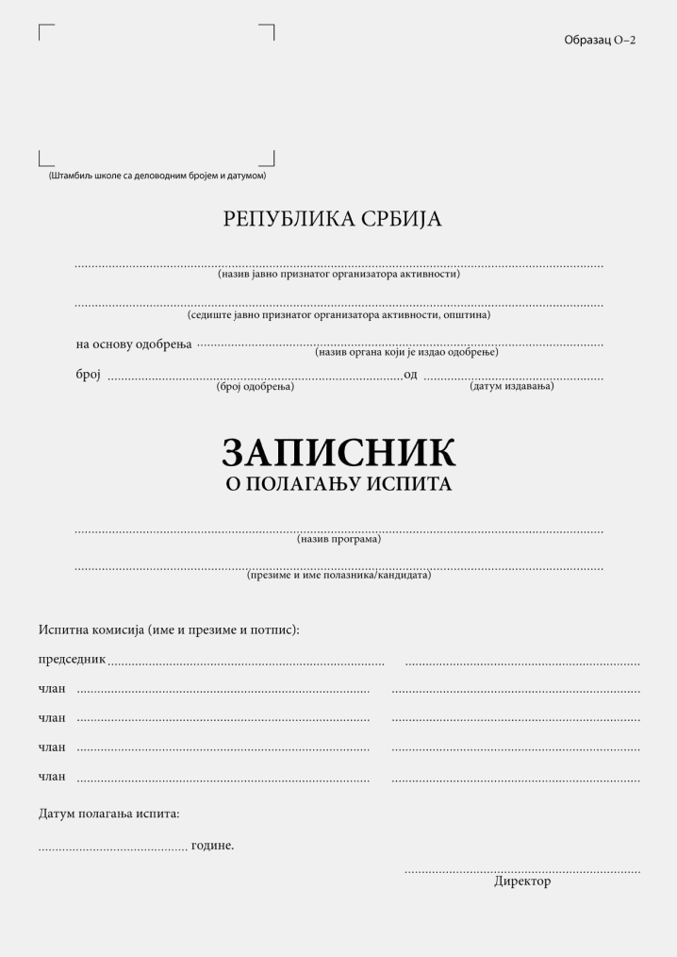
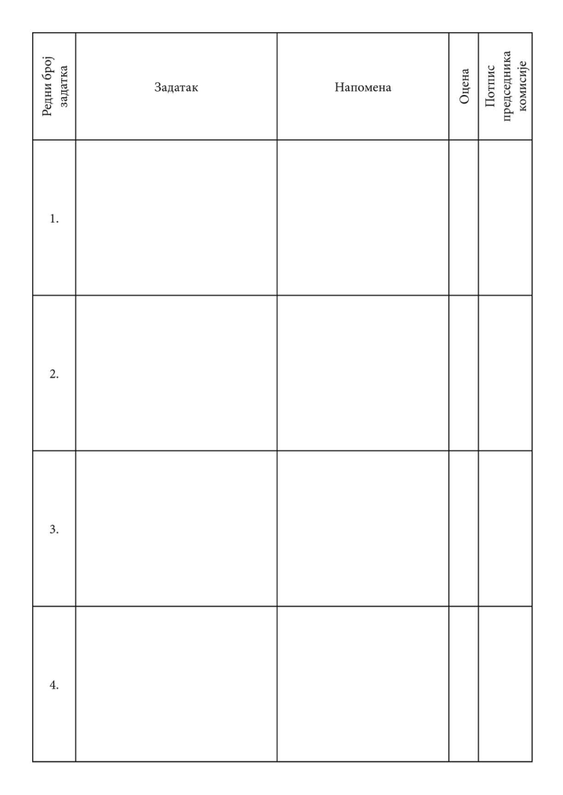
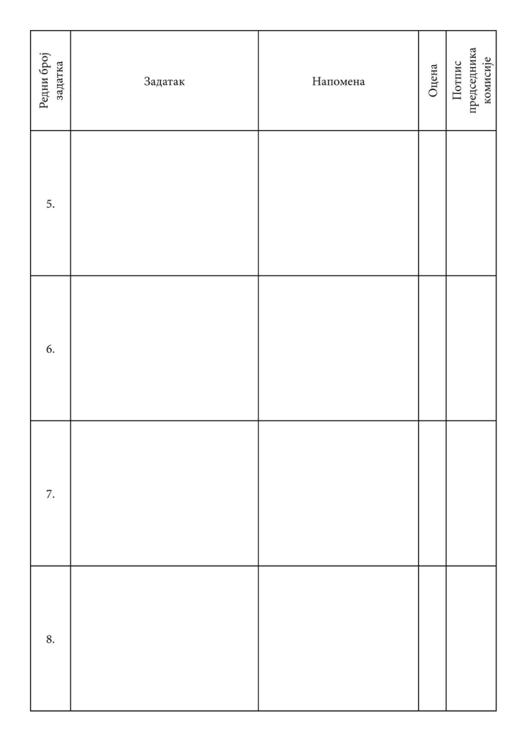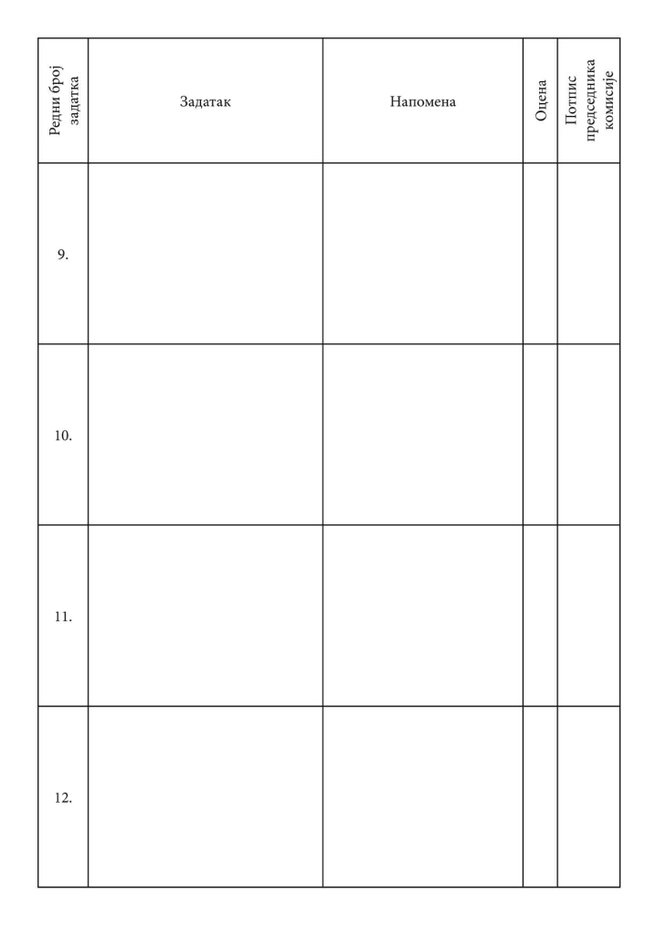
Obrazac O-3
DNEVNIK OSTVARIVANJA PROGRAMA
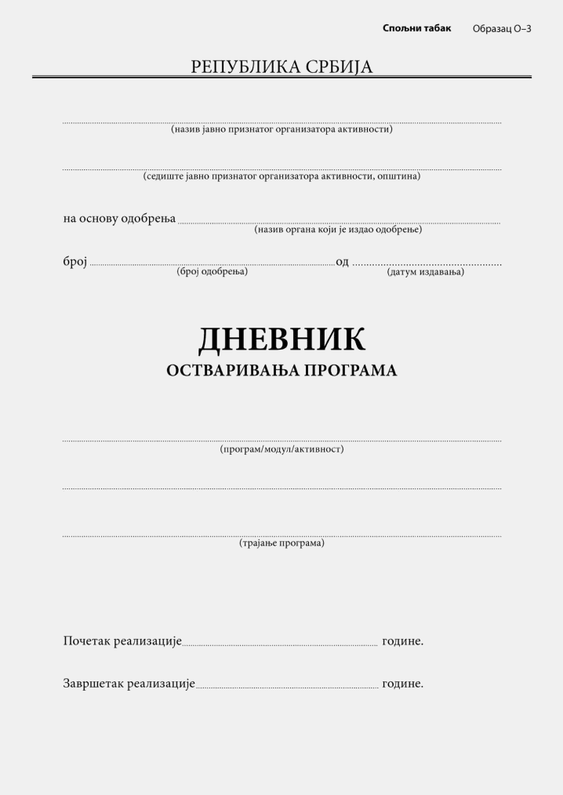
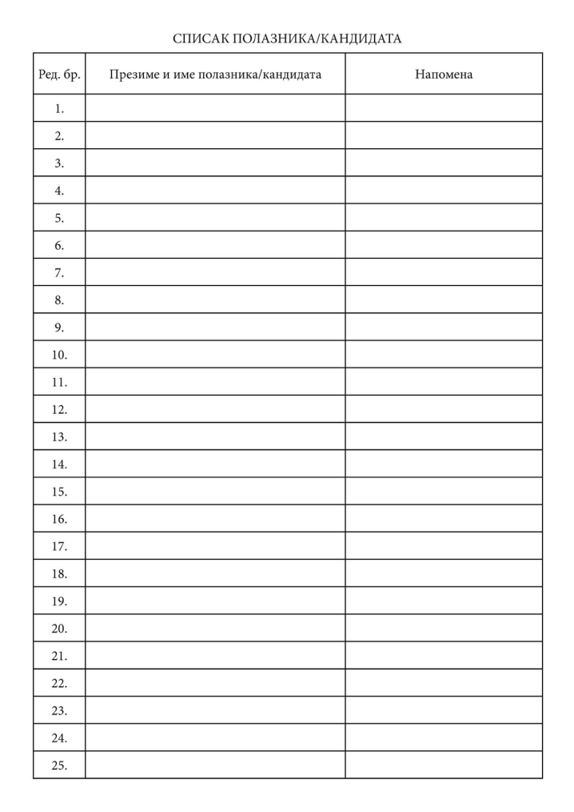
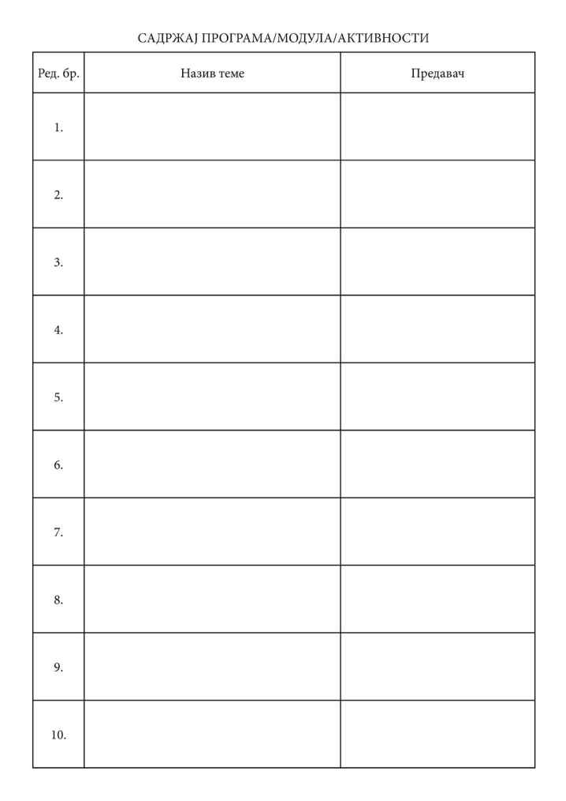
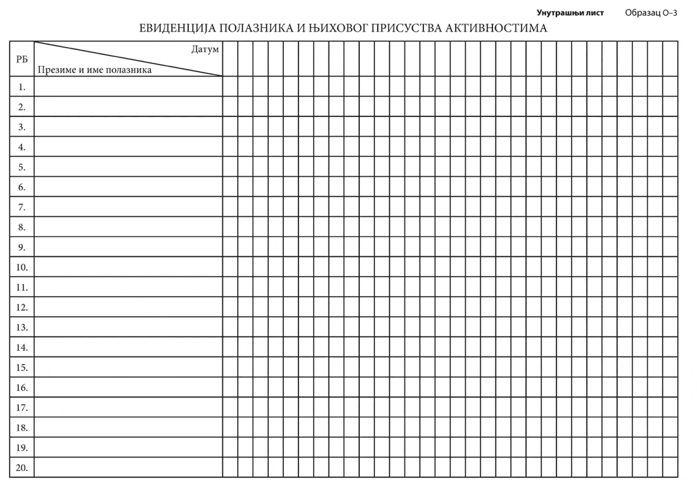
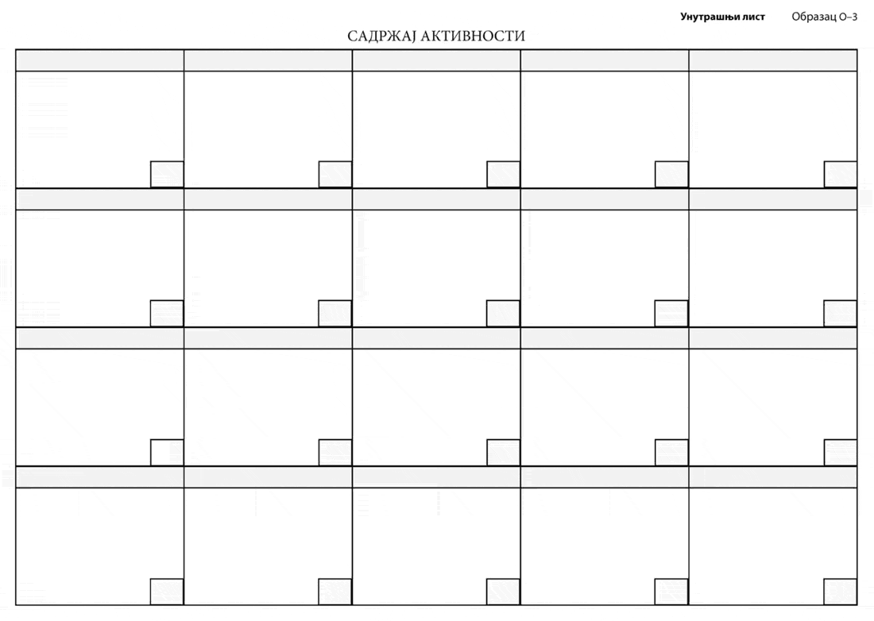
Obrazac O-4
SERTIFIKAT O OSTVARENOM STANDARDU STRUČNIH KOMPETENCIJA

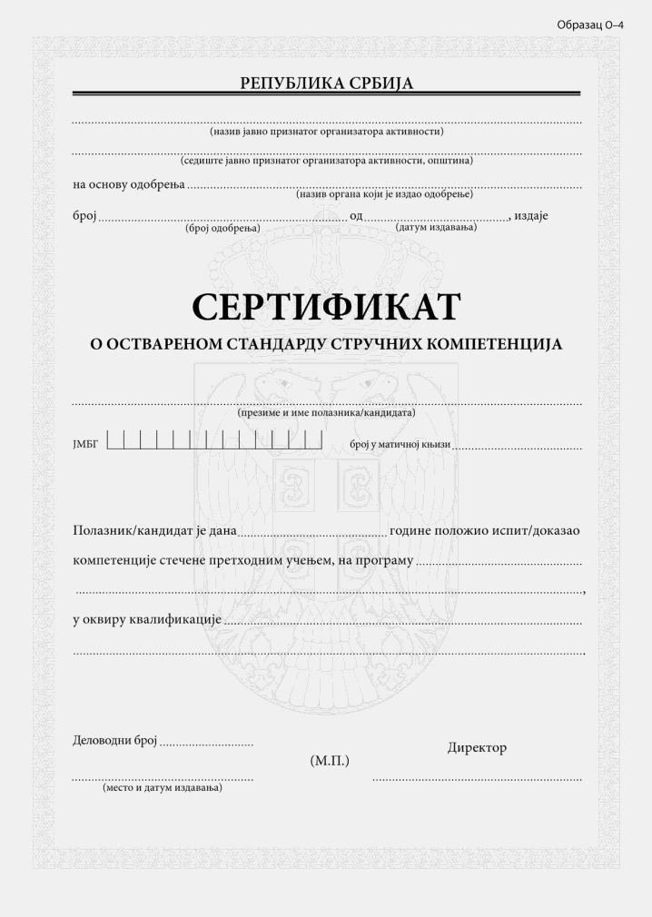
Obrazac O-5
SERTIFIKAT O OSTVARENOM STANDARDU KVALIFIKACIJE U CELINI

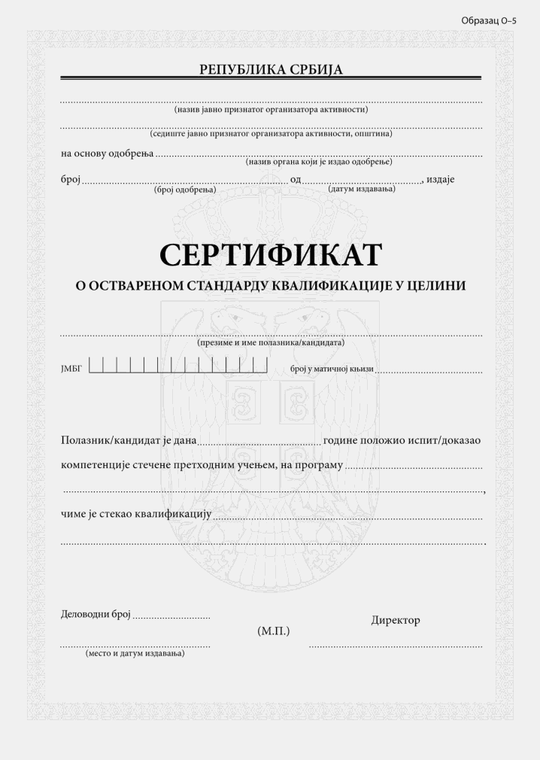
Obrazac O-6
SERTIFIKAT O OSTVARENOM STANDARDU KLJUČNIH KOMPETENCIJA ZA OPŠTEOBRAZOVNI DEO SREDNJEG STRUČNOG OBRAZOVANJA ODRASLIH
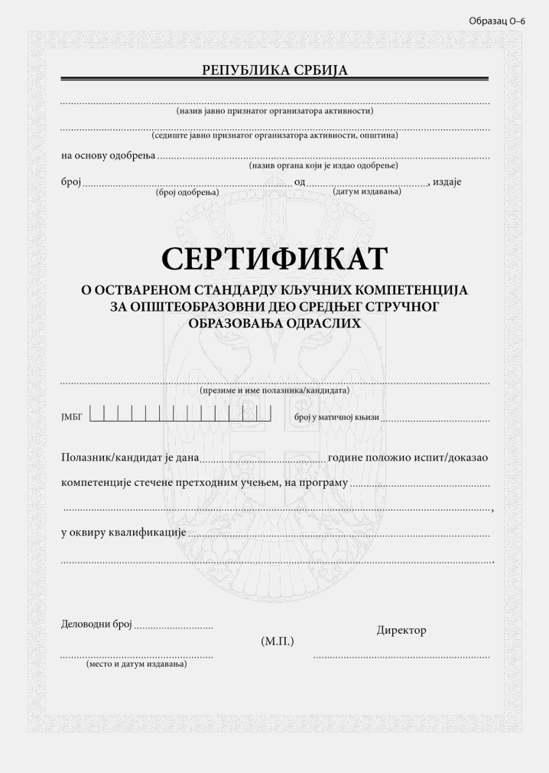
Obrazac O-7
SERTIFIKAT O OSTVARENOM STANDARDU KLJUČNIH KOMPETENCIJA ZA NIVO OSNOVNOG OBRAZOVANJA ODRASLIH

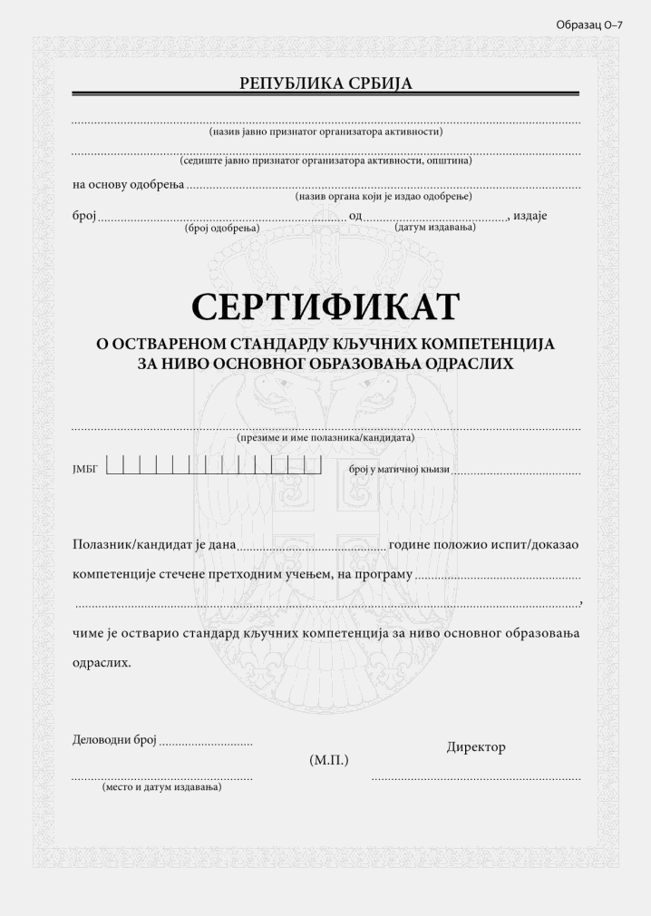
Obrazac O-8
UVERENJE O DELIMIČNO OSTVARENOM STANDARDU STRUČNIH KOMPETENCIJA

